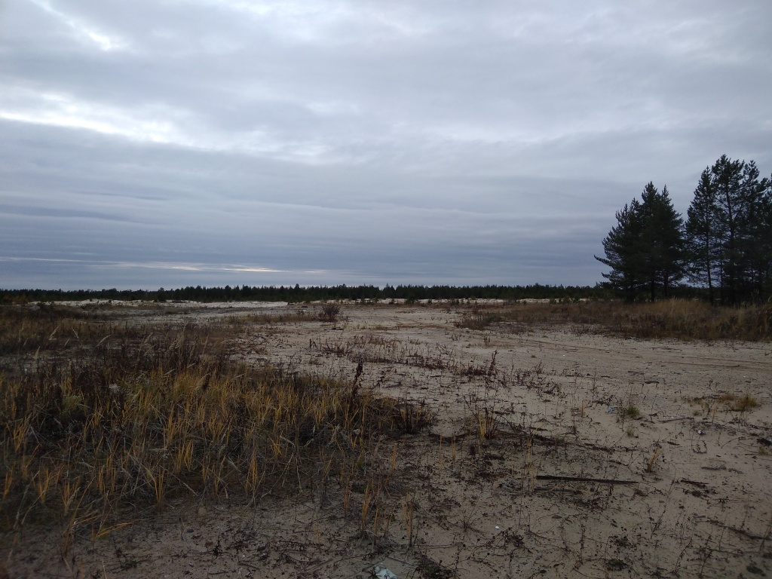

002-4-14 Нижневартовский район пгт.Новоаганск
Свободные/Занятые |  |  | Свободные
Муниципальное образование |  |  | Нижневартовский район
Местоположение, кадастровый номер земельного участка (при наличии) |  |  | пгт.Новоаганск  86:04:0000003:734
Предоставление площадок в пользование |  |  | аренда
Описание |  |  | объекты хранения автомобильного транспорта
Назначение площадки |  |  | Обслуживание автотранспорта
Площадь земельного участка, га |  |  | 0,5000
Категория земель |  |  | Земли населенных пунктов
Функциональное назначение |  |  | объекты хранения автомобильного транспорта
Расстояние до регионального центра, км |  |  | 800 км
Транспортная инфраструктура на площадке | Автомобильные дороги | Наличие | Да
 |  | Описание | от участка до ближайшего шоссе, Автодорога Нижневартовск - Радужный 1 км твердого покрытия
 | Железнодорожные пути | Наличие | да
 |  | Описание | Расстояние до ближайшиго железнодорожного вокзала, г. Нижневартовск - 230 км (по проезжей части автодорога пгт. Новоаганск - г. Нижневартовск)
 | Речной порт | Описание | до ближайшего речного порта 249 км
Инженерная инфраструктура на площадке | Электроснабжение | Наличие | Да
 |  | Описание | Возможность технологического присоединения к сетям электроснабжения имеется
 | Связь | Наличие | Да
 |  | Описание | Для присоединения объекта к сетям связи использовать: трубу ПНД d=110 mm, кросс ШКОН-ММА/2-8-SCAPS-8-SC/APS; магистральный оптический кабель ДОЛ-П-04А 2,7кН. Оборудование и материалы должны быть сертифицированы. Копии сертификатов прилагаются к проекту. Обеспечить сохранность существующих сетей. Для телефонизации объекта выполнить проект в соотвествии требованиям РД 45.120-2000
 | Газоснабжение | Наличие | Нет
 |  | Описание | не предусмотрено газоснабжение объекта
 | Водоснабжение | Наличие | Да
 |  | Описание | ВОК "Импульс -30", , Р вод= 4,0-4,2 кг.с./см.2 разработать проект на наружные сети водоснабжения от ТУ1 до проектируемого объекта, с последующим согласованием.
 | Теплоснабжение | Наличие | Да
 |  | Описание | Котельная "Центральная". В точке подключения установить дожимную наосоную станцию. Параметры теплоносителя согласно температурного графика, давление в точке подключениР1/Р2-4,6/4,4 кг.с/см2. в точке врезки в тепловую сеть установить дожимные насосы с подключением их к электирческим сетям
 | Канализация | Наличие | Да
 |  | Описание | Запроектировать индивидуальный выгреб, предусмотреть подъездную дорогу к септику.
Тип площадки (гринфилд/браунфилд) |  |  | Гринфилд
Справочная информация о предельных параметрах разрешенного строительства |  |  | Минимальные размеры земельного участка определяются в соответствии с техническими регламентами. Минимальные отступы от границ земельного участка в целях определения места допустимого размещения объекта - 05, м. предельная высота объекта 5 м.
Справочная информация по вопросам предоставления земельных участков (контактные сведения) |  |  | Городское поселение Новоаганск тел/факс (34668)51-034,51-086
Дополнительная информация |  |  | Зона производственного назначения – П-1
Координаты (в десятичных градусах) |  |  | 61.92595, 76.625837
Куратор площадки |  |  | Управление архитектуры и градостроительства администрации района, Прокофьев Вячеслав Юрьевич, тел. (3466)49-87-30, факс (3466)49-87-33
Ответственный за предоставление информации |  |  | Муниципальное бюджетное учреждение Нижневартовского района "Управление имущественными и земельными ресурсами", Салимгареев Ильмир Рифович, тел. (3466) 44-66-39, факс (3466) 44-66-34

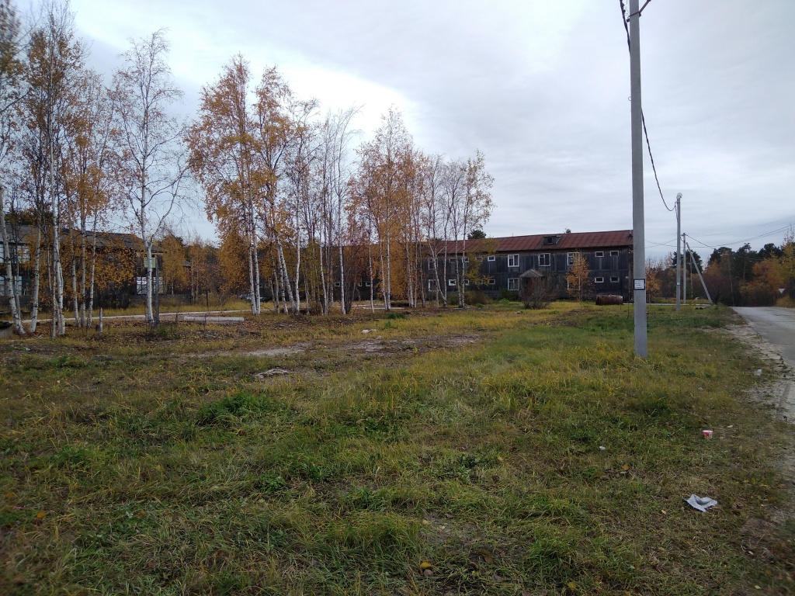

02-4-14 Нижневартовский район пгт.Новоаганск
Свободные/Занятые |  |  | Свободные
Муниципальное образование |  |  | Нижневартовский район
Местоположение, кадастровый номер земельного участка (при наличии) |  |  | пгт.Новоаганск, ул. Мира, 5,  86:04:0000003:775
Предоставление площадок в пользование |  |  | аренда
Описание |  |  | строительство многоквартирного дома (малоэтажная жилая застройка)
Назначение площадки |  |  | Жилищное строительство
Площадь земельного участка, га |  |  | 0,1470
Категория земель |  |  | Земли населенных пунктов
Функциональное назначение |  |  | строительство многоквартирного дома (малоэтажная жилая застройка)
Расстояние до регионального центра, км |  |  | 800 км
Транспортная инфраструктура на площадке | Автомобильные дороги | Наличие | Да
 |  | Описание | от участка до ближайшего шоссе, Автодорога Нижневартовск - Радужный 1 км твердого покрытия
 | Железнодорожные пути | Наличие | да
 |  | Описание | Расстояние до ближайшиго железнодорожного вокзала, г. Нижневартовск - 230 км (по проезжей части автодорога пгт. Новоаганск - г. Нижневартовск)
 | Речной порт | Описание | до ближайшего речного порта 249 км
Инженерная инфраструктура на площадке | Электроснабжение | Наличие | Да
 |  | Описание | Возможность технологического присоединения к сетям электроснабжения имеется
 | Связь | Наличие | Да
 |  | Описание | Для присоединения объекта к сетям связи использовать: трубу ПНД d=110 mm, оптический распределительный шкаф ОРШ W 352-01, кожух защитный КЗ-ШКОН-ММА/МПА/2/3, кросс ШКОН-МПА/3-ISC/APS, оптический сплиттер РО-1х16PLC-SM/3,0-1,0-SC/APC, делитель оптический модульный M3-4S-1PLC 2,0-1/4SC/APC-4SC/APS, магистральный оптический кабель ДОЛ-П-04А 2,7кН, распределительный оптический кабель ОБВ-Мнг(А)HF12G.657.A1. Все оборудование и материалы объекта должны иметь действующие сертификаты. Копии прилагаются к проекту. Для телефонизации объекта выполнить проект в соотвествии с требованиями РД 45.120-2000 "Нормы технологического проектирования. Городские и сельские телефонные сети".
 | Газоснабжение | Наличие | Нет
 |  | Описание | не предусмотрено газоснабжение объекта
 | Водоснабжение | Наличие | Да
 |  | Описание | Источник водоснабжения: ВОК"Импульс-60" по ул. Береговая. 50. Максимальная нагрузка в точке подключения-15м3/сут. Разработать проект на наружные сети водоснабжения от ТК-94 до проектируемого жилого дома согласно расчетным покзателям
 | Теплоснабжение | Наличие | Да
 |  | Описание | Источник теплоснабжения:котельная "Техснаб". Параметры теплоносителя - согласно температурного графика. Давление в точке подключения Р1/Р2=4,6/4,4 кг.с/см2. Максимальная нагрузкав точке подключения - 0,03 Гкал/ч. Разработать проект на наружные сети теплоснабжения от ТК-94 доо проектируемого жилого дома.
 | Канализация | Наличие | Да
 |  | Описание | Разработать проект на наружные сети водоотведения от КК-119 до проектируемого жилого дома согласно расчетным покзателям
Тип площадки (гринфилд/браунфилд) |  |  | Гринфилд
Справочная информация о предельных параметрах разрешенного строительства |  |  | Минимальные размеры земельного участка - 1000 кв.м. Минимальные отступы от границ земельного участка до жилого дома - 3 м. Минимальные отступы от красных линий улиц - 5 м. Минимальные отступы от карсных линий проездов - 3 м. Предельное коичество этажей - 3. максимальный процент застройки земельного участка - 64,6.
Справочная информация по вопросам предоставления земельных участков (контактные сведения) |  |  | Городское поселение Новоаганск тел/факс (34668)51-034,51-086
Дополнительная информация |  |  | Зона малоэтажной жилой застройки (1-3 этажа) – Ж-1
Координаты (в десятичных градусах) |  |  | 61.564085, 76.400360
Куратор площадки |  |  | Управление архитектуры и градостроительства администрации района, Прокофьев Вячеслав Юрьевич, тел. (3466)49-87-30, факс (3466)49-87-33
Ответственный за предоставление информации |  |  | Муниципальное бюджетное учреждение Нижневартовского района "Управление имущественными и земельными ресурсами", Салимгареев Ильмир Рифович, тел. (3466) 44-66-39, факс (3466) 44-66-34

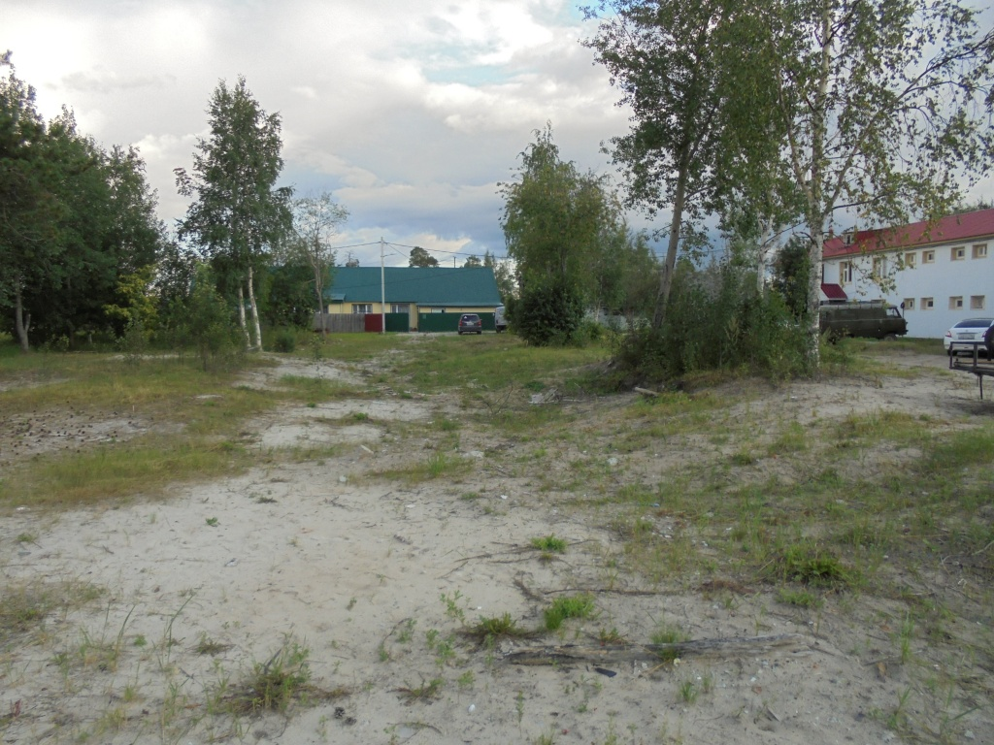

002-4-14 Нижневартовский район пгт.Новоаганск
Свободные/Занятые |  |  | Свободные
Муниципальное образование |  |  | Нижневартовский район
Местоположение, кадастровый номер земельного участка (при наличии) |  |  | пгт.Новоаганск, ул. Лесная, 6,  86:04:0000003:839
Предоставление площадок в пользование |  |  | аренда
Описание |  |  | строительство многоквартирного дома (малоэтажная жилая застройка)
Назначение площадки |  |  | Жилищное строительство
Площадь земельного участка, га |  |  | 0,2755
Категория земель |  |  | Земли населенных пунктов
Функциональное назначение |  |  | строительство многоквартирного дома (малоэтажная жилая застройка)
Расстояние до регионального центра, км |  |  | 800 км
Транспортная инфраструктура на площадке | Автомобильные дороги | Наличие | Да
 |  | Описание | от участка до ближайшего шоссе, Автодорога Нижневартовск - Радужный 1 км твердого покрытия
 | Железнодорожные пути | Наличие | да
 |  | Описание | Расстояние до ближайшиго железнодорожного вокзала, г. Нижневартовск - 230 км (по проезжей части автодорога пгт. Новоаганск - г. Нижневартовск)
 | Речной порт | Описание | до ближайшего речного порта 249 км
Инженерная инфраструктура на площадке | Электроснабжение | Наличие | Да
 |  | Описание | Возможность технологического присоединения к сетям электроснабжения имеется
 | Связь | Наличие | Да
 |  | Описание | Для присоединения объекта к сетям связи использовать: трубу ПНД d=110 mm, оптический распределительный шкаф ОРШ W 352-01, кожух защитный КЗ-ШКОН-ММА/МПА/2/3, кросс ШКОН-МПА/3-ISC/APS, оптический сплиттер РО-1х16PLC-SM/3,0-1,0-SC/APC, делитель оптический модульный M3-4S-1PLC 2,0-1/4SC/APC-4SC/APS, магистральный оптический кабель ДОЛ-П-04А 2,7кН, распределительный оптический кабель ОБВ-Мнг(А)HF12G.657.A1. Все оборудование и материалы объекта должны иметь действующие сертификаты. Копии прилагаются к проекту. Для телефонизации объекта выполнить проект в соотвествии с требованиями РД 45.120-2000 "Нормы технологического проектирования. Городские и сельские телефонные сети".
 | Газоснабжение | Наличие | Нет
 |  | Описание | не предусмотрено газоснабжение объекта
 | Водоснабжение | Наличие | Да
 |  | Описание | Источник водоснабжения: ВОК-"Импульс-30", ул. Центральная, зд. 101. Максимальная нагрузка в точке подключения- 15м3/сут. Разработать проект на наружные сети водоснабжения от ТК-112 до проектируемого жилого дома согласно расчетным показателям.
 | Теплоснабжение | Наличие | Да
 |  | Описание | Источник теплоснабжения: котельная "Центральная". Подключение проивести от сетей АО АМЖКУ. Параметры теплоносителя - согласно температурного графика. Давление в точке подключения Р1/Р/2=4,6/4,4 кн.с/см2. Максимальная нагрузка в точке подключения -0,03 Гкал/ч.
 | Канализация | Наличие | Да
 |  | Описание | Разработать проект на наружные сети водоотведения от ТК-112 до проектируемого жилого дома согласно расчетным показателям.
Тип площадки (гринфилд/браунфилд) |  |  | Гринфилд
Справочная информация о предельных параметрах разрешенного строительства |  |  | Минимальные размеры земельного участка - 1000 кв.м. Минимальные отступы от границ земельного участка до жилого дома - 3 м. Минимальные отступы от красных линий улиц - 5 м. Минимальные отступы от карсных линий проездов - 3 м. Предельное коичество этажей - 3. максимальный процент застройки земельного участка - 64,6.
Справочная информация по вопросам предоставления земельных участков (контактные сведения) |  |  | Городское поселение Новоаганск тел/факс (34668)51-034,51-086
Дополнительная информация |  |  | Зона малоэтажной жилой застройки (1-3 этажа) – Ж-1
Координаты (в десятичных градусах) |  |  | 61.563848, 76.393430
Куратор площадки |  |  | Управление архитектуры и градостроительства администрации района, Прокофьев Вячеслав Юрьевич, тел. (3466)49-87-30, факс (3466)49-87-33
Ответственный за предоставление информации |  |  | Муниципальное бюджетное учреждение Нижневартовского района "Управление имущественными и земельными ресурсами", Салимгареев Ильмир Рифович, тел. (3466) 44-66-39, факс (3466) 44-66-34
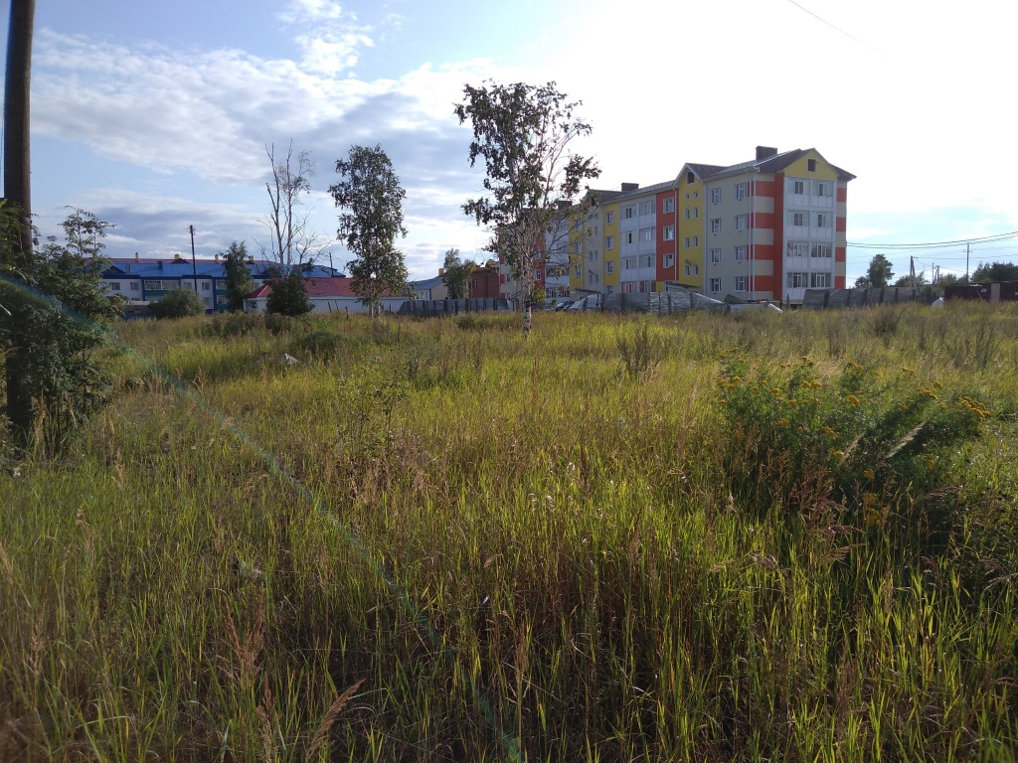

002-4-14 Нижневартовский район пгт.Новоаганск
Свободные/Занятые |  |  | Свободные
Муниципальное образование |  |  | Нижневартовский район
Местоположение, кадастровый номер земельного участка (при наличии) |  |  | пгт.Новоаганск, ул. Таежная,  86:04:0000003:4744
Предоставление площадок в пользование |  |  | аренда
Описание |  |  | строительство многоквартирного дома (малоэтажная жилая застройка)
Назначение площадки |  |  | Жилищное строительство
Площадь земельного участка, га |  |  | 0,4380
Категория земель |  |  | Земли населенных пунктов
Функциональное назначение |  |  | строительство многоквартирного дома (малоэтажная жилая застройка)
Расстояние до регионального центра, км |  |  | 800 км
Транспортная инфраструктура на площадке | Автомобильные дороги | Наличие | Да
 |  | Описание | от участка до ближайшего шоссе, Автодорога Нижневартовск - Радужный 1 км твердого покрытия
 | Железнодорожные пути | Наличие | да
 |  | Описание | Расстояние до ближайшиго железнодорожного вокзала, г. Нижневартовск - 230 км (по проезжей части автодорога пгт. Новоаганск - г. Нижневартовск)
 | Речной порт | Описание | до ближайшего речного порта 249 км
Инженерная инфраструктура на площадке | Электроснабжение | Наличие | Да
 |  | Описание | Возможность технологического присоединения к сетям электроснабжения имеется
 | Связь | Наличие | Да
 |  | Описание | Для присоединения объекта к сетям связи использовать: трубу ПНД d=110 mm, оптический распределительный шкаф ОРШ W 352-01, кожух защитный КЗ-ШКОН-ММА/МПА/2/3, кросс ШКОН-МПА/3-ISC/APS, оптический сплиттер РО-1х16PLC-SM/3,0-1,0-SC/APC, делитель оптический модульный M3-4S-1PLC 2,0-1/4SC/APC-4SC/APS, магистральный оптический кабель ДОЛ-П-04А 2,7кН, распределительный оптический кабель ОБВ-Мнг(А)HF12G.657.A1. Все оборудование и материалы объекта должны иметь действующие сертификаты. Копии прилагаются к проекту. Для телефонизации объекта выполнить проект в соотвествии с требованиями РД 45.120-2000 "Нормы технологического проектирования. Городские и сельские телефонные сети".
 | Газоснабжение | Наличие | Нет
 |  | Описание | не предусмотрено газоснабжение объекта
 | Водоснабжение | Наличие | Да
 |  | Описание | Источник водоснабжения: ВОК-"Импульс-30", ул. Центральная, зд. 101. Максимальная нагрузка в точке подключения- 15м3/сут. Разработать проект на наружные сети водоснабжения от КК-165 до проектируемого жилого дома согласно расчетным показателям.
 | Теплоснабжение | Наличие | Да
 |  | Описание | Источник теплоснабжения: котельная "Центральная". Подключение проивести от сетей АО АМЖКУ. Параметры теплоносителя - согласно температурного графика. Давление в точке подключения Р1/Р/2=4,6/4,4 кн.с/см2. Максимальная нагрузка в точке подключения -0,03 Гкал/ч.
 | Канализация | Наличие | Да
 |  | Описание | Разработать проект на наружные сети водоотведения от КК-165 до проектируемого жилого дома согласно расчетным показателям.
Тип площадки (гринфилд/браунфилд) |  |  | Гринфилд
Справочная информация о предельных параметрах разрешенного строительства |  |  | Минимальные размеры земельного участка - 1000 кв.м. Минимальные отступы от границ земельного участка до жилого дома - 3 м. Минимальные отступы от красных линий улиц - 5 м. Минимальные отступы от карсных линий проездов - 3 м. Предельное коичество этажей - 3. максимальный процент застройки земельного участка - 64,6.
Справочная информация по вопросам предоставления земельных участков (контактные сведения) |  |  | Городское поселение Новоаганск тел/факс (34668)51-034,51-086
Дополнительная информация |  |  | Зона малоэтажной жилой застройки (1-3 этажа) – Ж-1
Координаты (в десятичных градусах) |  |  | 61.563812, 76.385914
Куратор площадки |  |  | Управление архитектуры и градостроительства администрации района, Прокофьев Вячеслав Юрьевич, тел. (3466)49-87-30, факс (3466)49-87-33
Ответственный за предоставление информации |  |  | Муниципальное бюджетное учреждение Нижневартовского района "Управление имущественными и земельными ресурсами", Салимгареев Ильмир Рифович, тел. (3466) 44-66-39, факс (3466) 44-66-34

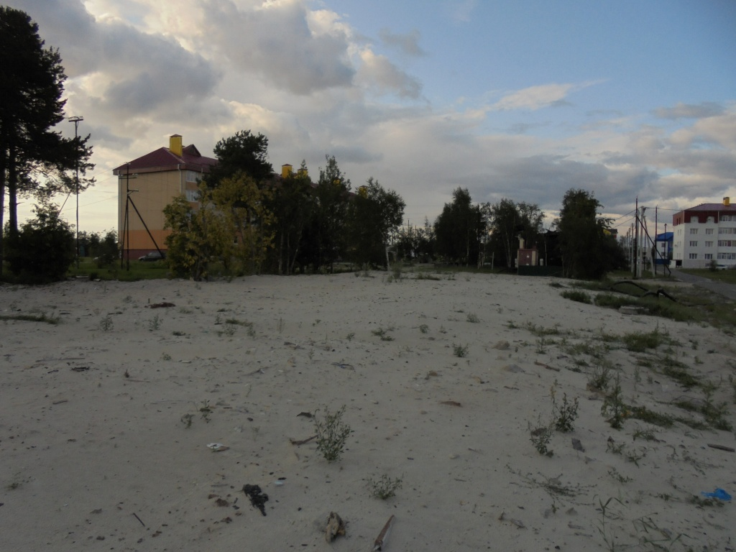

002-4-14 Нижневартовский район пгт.Новоаганск
Свободные/Занятые |  |  | Свободные
Муниципальное образование |  |  | Нижневартовский район
Местоположение, кадастровый номер земельного участка (при наличии) |  |  | пгт.Новоаганск, ул. Новая, 9, 86:04:0000003:5720
Предоставление площадок в пользование |  |  | аренда
Описание |  |  | строительство многоквартирного дома (малоэтажная жилая застройка)
Назначение площадки |  |  | Жилищное строительство
Площадь земельного участка, га |  |  | 0,2500
Категория земель |  |  | Земли населенных пунктов
Функциональное назначение |  |  | строительство многоквартирного дома (малоэтажная жилая застройка)
Расстояние до регионального центра, км |  |  | 800 км
Транспортная инфраструктура на площадке | Автомобильные дороги | Наличие | Да
 |  | Описание | от участка до ближайшего шоссе, Автодорога Нижневартовск - Радужный 1 км твердого покрытия
 | Железнодорожные пути | Наличие | да
 |  | Описание | Расстояние до ближайшиго железнодорожного вокзала, г. Нижневартовск - 230 км (по проезжей части автодорога пгт. Новоаганск - г. Нижневартовск)
 | Речной порт | Описание | до ближайшего речного порта 249 км
Инженерная инфраструктура на площадке | Электроснабжение | Наличие | Да
 |  | Описание | Возможность технологического присоединения к сетям электроснабжения имеется
 | Связь | Наличие | Да
 |  | Описание | мобильная связь операторов Мегафон, МТС, Билайн, Мотив
 | Газоснабжение | Наличие | Нет
 |  | Описание | не предусмотрено газоснабжение объекта
 | Водоснабжение | Наличие | Да
 |  | Описание | 20м
 | Теплоснабжение | Наличие | Да
 |  | Описание | 20м
 | Канализация | Наличие | Да
 |  | Описание | 10м
Тип площадки (гринфилд/браунфилд) |  |  | Гринфилд
Справочная информация о предельных параметрах разрешенного строительства |  |  | Этажность - 3 эт.  Высота - до 15 м
Справочная информация по вопросам предоставления земельных участков (контактные сведения) |  |  | Городское поселение Новоаганск тел/факс (34668)51-034,51-086
Дополнительная информация |  |  | -
Координаты (в десятичных градусах) |  |  | 61.562754, 76.385043
Куратор площадки |  |  | Управление архитектуры и градостроительства администрации района, Прокофьев Вячеслав Юрьевич, тел. (3466)49-87-30, факс (3466)49-87-33
Ответственный за предоставление информации |  |  | Муниципальное бюджетное учреждение Нижневартовского района "Управление имущественными и земельными ресурсами", Салимгареев Ильмир Рифович, тел. (3466) 44-66-39, факс (3466) 44-66-34

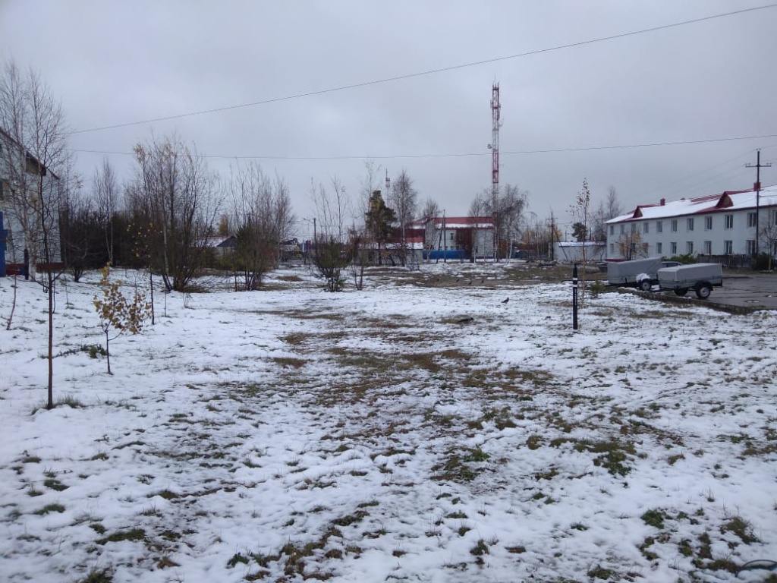

002-09-20 Нижневартовский район, пгт.Новоаганск, ул. Мелик-Карамова, 15
Свободные/Занятые |  |  | Свободные
Муниципальное образование |  |  | Нижневартовский район
Местоположение, кадастровый номер земельного участка (при наличии) |  |  | пгт.Новоаганск, ул. Мелик-Карамова, 15, 86:04:0000003:5794
Предоставление площадок в пользование |  |  | Аренда (проведение торгов)
Описание |  |  | Рельеф равнинный, насаждения отсутствуют, жилая застройка
Назначение площадки |  |  | Жилищное строительство
Площадь земельного участка, га |  |  | 0,3927
Категория земель |  |  | Земли населенных пунктов
Функциональное назначение |  |  | жилая застройка
Расстояние до регионального центра, км |  |  | 796 км
Транспортная инфраструктура на площадке | Автомобильные дороги | Наличие | Да
 |  | Описание | 1. вид дорожного покрытия - асфальтовое; 2. Состояние - удовлетворительное; 3. Расстояние до ближайшей автомобильной дороги г. Нижневартовск - пгт. Новоагнск 1 км
 | Железнодорожные пути | Наличие | Да
 |  | Описание | Расстояние до ближайшиго железнодорожного вокзала, г. Нижневартовск - 230 км (по проезжей части автодорога пгт. Новоаганск - г. Нижневартовск)
 | Речной порт | Описание | 1. Период навигации - 5 месяцев (май-сентябрь), до ближайшего речного порта 248 км
Инженерная инфраструктура на площадке | Электроснабжение | Наличие | Да
 |  | Описание | Источник электроснабжения ― ПС 110/35/6 кВ "Истоминская" Ф.6 кВ №208. Точка подключения ― КТП 6/0,4кВ №14-23, СШ-0,кВ №2, ВЛИ-0,4кВ, ф.№3, опора12/1. Уровень напряжения ― 0,4кВ. Категория надежности электроснабжения ― 3 (для потребителей 2 категории надежности электроснабжения необходимо строительство двухтрансформаторной КТП). Выполнить и согласовать с АО "ЮТЭК-НВР" проект электроснабжения, в проекте предусмотреть: Установку ВРУ-0,4 кВ на объекте с автоматическим выключателем на вводе, согласно расчётной мощности. Проложить питающую линию 0,4кВ от точки подключения до ВРУ-0,4кВ, установленного на объекте, ориентировочной протяженностью 15м. Сечение и трассу прокладки питающей линии определить проектом. Строительно-монтажные работы выполнить согласно СНиП и ПУЭ, предоставить испытание наружных электросетей, контура заземления. Предоставить исполнительную, пусконаладочную и техническую документацию в требуемом объёме нормативных документов. Трассу прокладки питающей линии перед проектированием согласовать с администрацией п. Новоаганск, управлением архитектуры и градостроительства администрации Нижневартовского района. Предоставить исполнительную схему в масштабе 1:500. Данное заключение не является разрешением на технологическое присоединение и носит информационный характер.
 | Связь | Наличие | Да
 |  | Описание | Мобильная связь операторов Мегафон, МТС, Билайн, Мотив
 | Газоснабжение | Наличие | Нет
 |  | Описание | не предусмотрено газоснабжение объекта
 | Водоснабжение | Наличие | Да
 |  | Описание | Источник водоснабжения: ВОС-"Импульс-60". Максимальная нагрузка в точке подключения- 25м3/сут.
 | Теплоснабжение | Наличие | Да
 |  | Описание | Источник теплоснабжения: котельная "Техснаб", расположенная по ул. Техснаб, зд. 105а. Подключение проивести от сетей ресурсоснабжающей организации АО "АМЖКУ". Параметры теплоносителя - согласно температурного графика. Давление в точке подключения Р1/Р/2=4,6/4,4 кн.с/см2. Максимальная нагрузка в точке подключения -0,03 Гкал/ч.
 | Канализация | Наличие | Да
 |  | Описание | Диаметр трубопровода водоснабжения и водоотведения до проектируемого объекта капитального строительства согласно расчётным показателям
Тип площадки (гринфилд/браунфилд) |  |  | Гринфилд
Справочная информация о предельных параметрах разрешенного строительства |  |  | Минимальные размеры земельного участка – 1000 кв.м.  Минимальные отступы от границ земельного участка до жилого дома – 3 м.  Минимальные отступы от красных линий улиц – 5 м.  Минимальные отступы от красных линий проездов – 3 м.  Предельное количество этажей – 4.  Максимальный процент застройки земельного участка – 64,6
Справочная информация по вопросам предоставления земельных участков (контактные сведения) |  |  | Городское поселение Новоаганск тел/факс (34668)51-034,51-086
Дополнительная информация |  |  | Зона малоэтажной жилой застройки (1-4 этажа) (жз 104)
Координаты (в десятичных градусах) |  |  | 61.946419, 76.662265
Куратор площадки |  |  | Управление архитектуры и градостроительства администрации района, Тиханов Валерий Витальевич, тел. (3466)49-84-80, факс (3466)49-87-33
Ответственный за предоставление информации |  |  | Муниципальное бюджетное учреждение Нижневартовского района "Управление имущественными и земельными ресурсами" тел. (3466) 44-66-39, факс (3466) 44-66-34, Салемгареев Ильмир Рифович, тел. (3466) 44-70-30

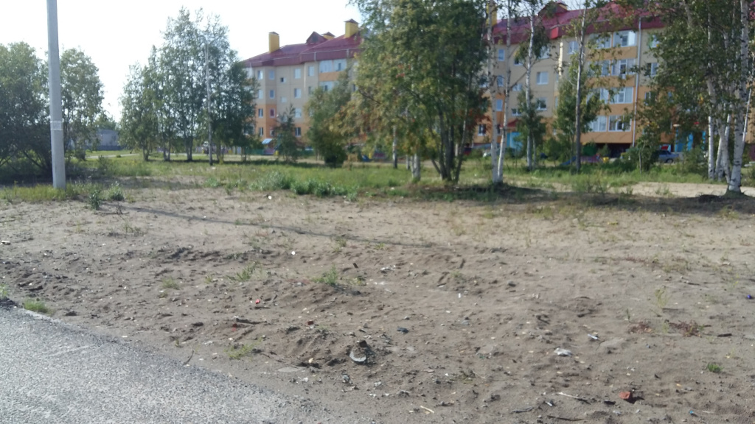

001-09-20 Нижневартовский район, пгт.Новоаганск, ул. Новая, 6
Свободные/Занятые |  |  | Свободные
Муниципальное образование |  |  | Нижневартовский район
Местоположение, кадастровый номер земельного участка (при наличии) |  |  | пгт.Новоаганск, ул. Новая, 6, 86:04:0000003:5788
Предоставление площадок в пользование |  |  | Аренда (проведение торгов)
Описание |  |  | Рельеф равнинный, насаждения отсутствуют, жилая застройка
Назначение площадки |  |  | Жилищное строительство
Площадь земельного участка, га |  |  | 0,2229
Категория земель |  |  | Земли населенных пунктов
Функциональное назначение |  |  | жилая застройка
Расстояние до регионального центра, км |  |  | 800 км
Транспортная инфраструктура на площадке | Автомобильные дороги | Наличие | Да
 |  | Описание | 1. вид дорожного покрытия - асфальтовое; 2. Состояние - удовлетворительное; 3. Расстояние до ближайшей автомобильной дороги г. Нижневартовск - пгт. Новоагнск 1 км
 | Железнодорожные пути | Наличие | Да
 |  | Описание | Расстояние до ближайшиго железнодорожного вокзала, г. Нижневартовск - 230 км (по проезжей части автодорога пгт. Новоаганск - г. Нижневартовск)
 | Речной порт | Описание | 1. Период навигации - 5 месяцев (май-сентябрь), до ближайшего речного порта 249 км
Инженерная инфраструктура на площадке | Электроснабжение | Наличие | Да
 |  | Описание | Источник электроснабжения ― ПС 110/35/6 кВ "Истоминская" Ф.6 кВ №104. Точка подключения ― КТП 6/0,4кВ №14-33, РУ-0,4кВ. Уровень напряжения ― 0,4кВ. Категория надежности электроснабжения ― 3 (для потребителей 2 категории надежности электроснабжения необходимо строительство двухтрансформаторной КТП). Выполнить и согласовать с АО "ЮТЭК-НВР" проект электроснабжения, в проекте предусмотреть: Установку ВРУ-0,4 кВ на объекте с автоматическим выключателем на вводе, согласно расчётной мощности. Проложить питающую линию 0,4кВ от точки подключения до ВРУ-0,4кВ, установленного на объекте, ориентировочной протяженностью 15м. Сечение и трассу прокладки питающей линии определить проектом. Строительно-монтажные работы выполнить согласно СНиП и ПУЭ, предоставить испытание наружных электросетей, контура заземления. Предоставить исполнительную, пусконаладочную и техническую документацию в требуемом объёме нормативных документов. Трассу прокладки питающей линии перед проектированием согласовать с администрацией п. Новоаганск, управлением архитектуры и градостроительства администрации Нижневартовского района. Предоставить исполнительную схему в масштабе 1:500. Данное заключение не является разрешением на технологическое присоединение и носит информационный характер.
 | Связь | Наличие | Да
 |  | Описание | Мобильная связь операторов Мегафон, МТС, Билайн, Мотив
 | Газоснабжение | Наличие | Нет
 |  | Описание | не предусмотрено газоснабжение объекта
 | Водоснабжение | Наличие | Да
 |  | Описание | Источник водоснабжения: ВОК-"Импульс-30" расположенный по ул. Центральная, зд. 101. Максимальная нагрузка в точке подключения- 25 м³/сут.
 | Теплоснабжение | Наличие | Да
 |  | Описание | Источник теплоснабжения: котельная "Центральная". Подключение проивести от сетей АО "АМЖКУ". Параметры теплоносителя - согласно температурного графика. Давление в точке подключения Р1/Р/2=4,6/4,4 кн.с/см2. Максимальная нагрузка в точке подключения -0,3 Гкал/ч.
 | Канализация | Наличие | Да
 |  | Описание | Диаметр трубопровода водоотведения от КК-сущ. до проектируемого объекта капитального строительства согласно расчётным показателям
Тип площадки (гринфилд/браунфилд) |  |  | Гринфилд
Справочная информация о предельных параметрах разрешенного строительства |  |  | Минимальные размеры земельного участка – 1000 кв.м.  Минимальные отступы от границ земельного участка до жилого дома – 3 м.  Минимальные отступы от красных линий улиц – 5 м.  Минимальные отступы от красных линий проездов – 3 м.  Предельное количество этажей – 4.  Максимальный процент застройки земельного участка – 64,6
Справочная информация по вопросам предоставления земельных участков (контактные сведения) |  |  | Городское поселение Новоаганск тел/факс (34668)51-034,51-086
Дополнительная информация |  |  | Зона малоэтажной жилой застройки (1-4 этажа) (жз 104)
Координаты (в десятичных градусах) |  |  | 61.941732, 76.647727
Куратор площадки |  |  | Управление архитектуры и градостроительства администрации района, Тиханов Валерий Витальевич, тел. (3466)49-84-80, факс (3466)49-87-33
Ответственный за предоставление информации |  |  | Муниципальное бюджетное учреждение Нижневартовского района "Управление имущественными и земельными ресурсами" тел. (3466) 44-66-39, факс (3466) 44-66-34, Салемгареев Ильмир Рифович, тел. (3466) 44-70-30

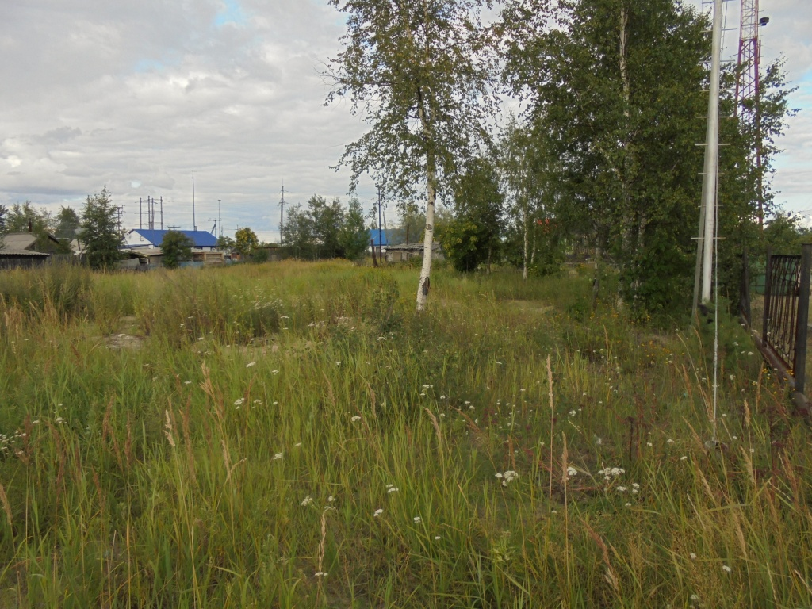

002-4-14 Нижневартовский район с. Варьёган
Название |  |  | 019-11-19 Нижневартовский район
Свободные/Занятые |  |  | Свободные
Муниципальное образование |  |  | Нижневартовский район
Местоположение, кадастровый номер земельного участка (при наличии) |  |  | с. Варьеган, ул. Айваседа Мэру, 5, 86:04:0000002:894
Предоставление площадок в пользование |  |  | Аренда (проведение торгов)
Описание |  |  | Рельеф равнинный, насаждения отсутствуют, строительство многоквартирного дома (малоэтажная жилая застройка)
Назначение площадки |  |  | Жилищное строительство
Площадь земельного участка, га |  |  | 0,1150
Категория земель |  |  | Земли населенных пунктов
Функциональное назначение |  |  | строительство многоквартирного дома (малоэтажная жилая застройка)
Расстояние до регионального центра, км |  |  | 780 км
Транспортная инфраструктура на площадке | Автомобильные дороги | Наличие | Да
 |  | Описание | 1. вид дорожного покрытия - асфальтовое; 2. Состояние - удовлетворительное; 3. Расстояние до ближайшей автомобильной дороги г. Нижневартовск - пгт. Новоагнск 1 км
 | Железнодорожные пути | Наличие | Да
 |  | Описание | Расстояние до ближайшиго железнодорожного вокзала, г. Нижневартовск - 218 км (по проезжей части автодорога пгт. Новоаганск - г. Нижневартовск)
 | Речной порт | Описание | 1. Период навигации - 5 месяцев (май-сентябрь), до ближайшего речного порта 230 км
Инженерная инфраструктура на площадке | Электроснабжение | Наличие | Да
 |  | Описание | Возможность технологического присоединения к сетям электроснабжения имеется
 | Связь | Наличие | Да
 |  | Описание | Мобильная связь операторов Мегафон, МТС, Билайн, Мотив
 | Газоснабжение | Наличие | Нет
 |  | Описание | не предусмотрено газоснабжение объекта
 | Водоснабжение | Наличие | Да
 |  | Описание | Источник водоснабжения: ВОС - «Импульс-10м3/ч», пер. Магистральный, зд. 2Максимальная нагрузка в точке подключения -15м3/сут. Разработать проект на наружные сети водоснабжения от ТК-77 и водоотведения до проектируемого жилого дома и предоставить на согласование в АО «АМЖКУ».
 | Теплоснабжение | Наличие | Да
 |  | Описание | Источник теплоснабжения: котельная «Варьеган», Параметры теплоносителя – соглсно температурного графика. Давление в точке подключения Р1/Р2=4,6/4,4кг.с./см2. Максимальная нагрузка в точке подключения -0,03 Гкал/ч. Разработать проект на наружные сети теплоснабжения от ТК-77 до проектируемого жилого дома.
 | Канализация | Наличие | Да
 |  | Описание | Для водоотведения запроектировать индивидуальный выгреб, согласно проектным решениям и расчетным показателям. Предусмотреть подъездную дорогу к септику.
Тип площадки (гринфилд/браунфилд) |  |  | Гринфилд
Справочная информация о предельных параметрах разрешенного строительства |  |  | Минимальные размеры земельного участка - 1000 кв.м. Минимальные отступы от границ земельного участка до жилого дома - 3 м. Минимальные отступы от красных линий улиц - 5 м. Минимальные отступы от карсных линий проездов - 3 м. Предельное коичество этажей - 3. максимальный процент застройки земельного участка - 64,6.
Справочная информация по вопросам предоставления земельных участков (контактные сведения) |  |  | Городское поселение Новоаганск тел/факс (34668)51-034,51-086
Дополнительная информация |  |  | Зона индивидуальной жилой застройки (1-3 этажа) - Ж-2
Координаты (в десятичных градусах) |  |  | 62.002051, 76.746142
Куратор площадки |  |  | Управление архитектуры и градостроительства администрации района, Тиханов Валерий Витальевич, тел. (3466)49-84-80, факс (3466)49-87-33
Ответственный за предоставление информации |  |  | Муниципальное бюджетное учреждение Нижневартовского района "Управление имущественными и земельными ресурсами" тел. (3466) 44-66-39, факс (3466) 44-66-34, Салемгареев Ильмир Рифович, тел. (3466) 44-70-30

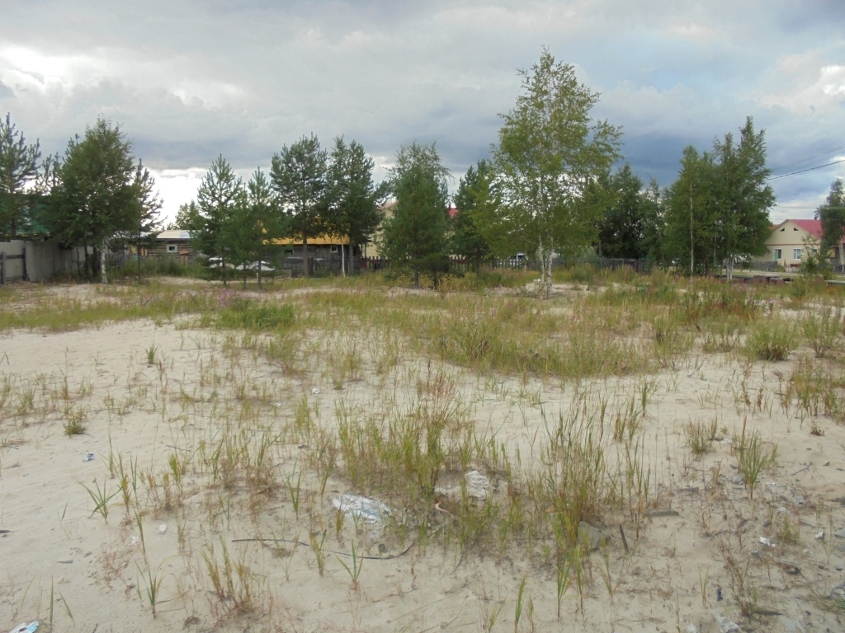

002-4-14 Нижневартовский район с. Варьёган
Название |  |  | 020-11-19 Нижневартовский район
Свободные/Занятые |  |  | Свободные
Муниципальное образование |  |  | Нижневартовский район
Местоположение, кадастровый номер земельного участка (при наличии) |  |  | с. Варьеган, ул. Школьная, 10, 86:04:0000002:892
Предоставление площадок в пользование |  |  | Аренда (проведение торгов)
Описание |  |  | Рельеф равнинный, насаждения отсутствуют, строительство двухквартирного жилого дома
Назначение площадки |  |  | Жилищное строительство
Площадь земельного участка, га |  |  | 0,1717
Категория земель |  |  | Земли населенных пунктов
Функциональное назначение |  |  | строительство двухквартирного жилого дома
Расстояние до регионального центра, км |  |  | 780 км
Транспортная инфраструктура на площадке | Автомобильные дороги | Наличие | Да
 |  | Описание | 1. вид дорожного покрытия - асфальтовое; 2. Состояние - удовлетворительное; 3. Расстояние до ближайшей автомобильной дороги г. Нижневартовск - пгт. Новоагнск 1 км
 | Железнодорожные пути | Наличие | Да
 |  | Описание | Расстояние до ближайшиго железнодорожного вокзала, г. Нижневартовск - 218 км (по проезжей части автодорога пгт. Новоаганск - г. Нижневартовск)
 | Речной порт | Описание | 1. Период навигации - 5 месяцев (май-сентябрь), до ближайшего речного порта 230 км
Инженерная инфраструктура на площадке | Электроснабжение | Наличие | Да
 |  | Описание | Возможность технологического присоединения к сетям электроснабжения имеется
 | Связь | Наличие | Да
 |  | Описание | Мобильная связь операторов Мегафон, МТС, Билайн, Мотив
 | Газоснабжение | Наличие | Нет
 |  | Описание | не предусмотрено газоснабжение объекта
 | Водоснабжение | Наличие | Да
 |  | Описание | Источник водоснабжения: ВОС - «Импульс-10м3/ч», пер. Магистральный, зд. 2Максимальная нагрузка в точке подключения -15м3/сут. Разработать проект на наружные сети водоснабжения от ТК-77 и водоотведения до проектируемого жилого дома и предоставить на согласование в АО «АМЖКУ».
 | Теплоснабжение | Наличие | Да
 |  | Описание | Источник теплоснабжения: котельная «Варьеган», Параметры теплоносителя – соглсно температурного графика. Давление в точке подключения Р1/Р2=4,6/4,4кг.с./см2. Максимальная нагрузка в точке подключения -0,03 Гкал/ч. Разработать проект на наружные сети теплоснабжения от ТК-77 до проектируемого жилого дома.
 | Канализация | Наличие | Да
 |  | Описание | Для водоотведения запроектировать индивидуальный выгреб, согласно проектным решениям и расчетным показателям. Предусмотреть подъездную дорогу к септику.
Тип площадки (гринфилд/браунфилд) |  |  | Гринфилд
Справочная информация о предельных параметрах разрешенного строительства |  |  | Минимальные размеры земельного участка - 1000 кв.м. Минимальные отступы от границ земельного участка до жилого дома - 3 м. Минимальные отступы от красных линий улиц - 5 м. Минимальные отступы от карсных линий проездов - 3 м. Предельное коичество этажей - 3. максимальный процент застройки земельного участка - 64,6.
Справочная информация по вопросам предоставления земельных участков (контактные сведения) |  |  | Городское поселение Новоаганск тел/факс (34668)51-034,51-086
Дополнительная информация |  |  | Зона индивидуальной жилой застройки (1-3 этажа) - Ж-2
Координаты (в десятичных градусах) |  |  | 61.595499, 76.454293
Куратор площадки |  |  | Управление архитектуры и градостроительства администрации района, Тиханов Валерий Витальевич, тел. (3466)49-84-80, факс (3466)49-87-33
Ответственный за предоставление информации |  |  | Муниципальное бюджетное учреждение Нижневартовского района "Управление имущественными и земельными ресурсами" тел. (3466) 44-66-39, факс (3466) 44-66-34, Салемгареев Ильмир Рифович, тел. (3466) 44-70-30

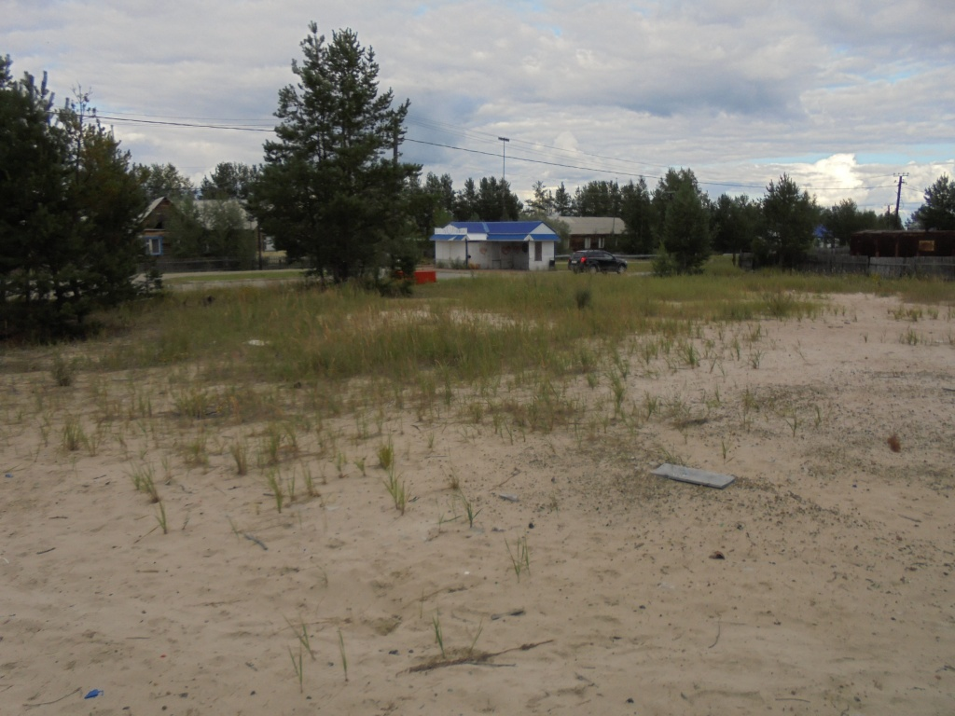

002-4-14 Нижневартовский район с. Варьёган
Название |  |  | 021-11-19 Нижневартовский район
Свободные/Занятые |  |  | Свободные
Муниципальное образование |  |  | Нижневартовский район
Местоположение, кадастровый номер земельного участка (при наличии) |  |  | с. Варьеган, ул. Школьная, 2, 86:04:0000002:670
Предоставление площадок в пользование |  |  | Аренда (проведение торгов)
Описание |  |  | Рельеф равнинный, насаждения отсутствуют, строительство двухквартирного жилого дома
Назначение площадки |  |  | Жилищное строительство
Площадь земельного участка, га |  |  | 0,0414
Категория земель |  |  | Земли населенных пунктов
Функциональное назначение |  |  | строительство двухквартирного жилого дома
Расстояние до регионального центра, км |  |  | 780 км
Транспортная инфраструктура на площадке | Автомобильные дороги | Наличие | Да
 |  | Описание | 1. вид дорожного покрытия - асфальтовое; 2. Состояние - удовлетворительное; 3. Расстояние до ближайшей автомобильной дороги г. Нижневартовск - пгт. Новоагнск 1 км
 | Железнодорожные пути | Наличие | Да
 |  | Описание | Расстояние до ближайшиго железнодорожного вокзала, г. Нижневартовск - 218 км (по проезжей части автодорога пгт. Новоаганск - г. Нижневартовск)
 | Речной порт | Описание | 1. Период навигации - 5 месяцев (май-сентябрь), до ближайшего речного порта 230 км
Инженерная инфраструктура на площадке | Электроснабжение | Наличие | Да
 |  | Описание | Возможность технологического присоединения к сетям электроснабжения имеется
 | Связь | Наличие | Да
 |  | Описание | Мобильная связь операторов Мегафон, МТС, Билайн, Мотив
 | Газоснабжение | Наличие | Нет
 |  | Описание | не предусмотрено газоснабжение объекта
 | Водоснабжение | Наличие | Да
 |  | Описание | Источник водоснабжения: ВОС - «Импульс-10м3/ч», пер. Магистральный, зд. 2Максимальная нагрузка в точке подключения -15м3/сут. Разработать проект на наружные сети водоснабжения от ТК-77 и водоотведения до проектируемого жилого дома и предоставить на согласование в АО «АМЖКУ».
 | Теплоснабжение | Наличие | Да
 |  | Описание | Источник теплоснабжения: котельная «Варьеган», Параметры теплоносителя – соглсно температурного графика. Давление в точке подключения Р1/Р2=4,6/4,4кг.с./см2. Максимальная нагрузка в точке подключения -0,03 Гкал/ч. Разработать проект на наружные сети теплоснабжения от ТК-77 до проектируемого жилого дома.
 | Канализация | Наличие | Да
 |  | Описание | Для водоотведения запроектировать индивидуальный выгреб, согласно проектным решениям и расчетным показателям. Предусмотреть подъездную дорогу к септику.
Тип площадки (гринфилд/браунфилд) |  |  | Гринфилд
Справочная информация о предельных параметрах разрешенного строительства |  |  | Минимальные размеры земельного участка - 1000 кв.м. Минимальные отступы от границ земельного участка до жилого дома - 3 м. Минимальные отступы от красных линий улиц - 5 м. Минимальные отступы от карсных линий проездов - 3 м. Предельное коичество этажей - 3. максимальный процент застройки земельного участка - 64,6.
Справочная информация по вопросам предоставления земельных участков (контактные сведения) |  |  | Городское поселение Новоаганск тел/факс (34668)51-034,51-086
Дополнительная информация |  |  | Зона индивидуальной жилой застройки (1-3 этажа) - Ж-2
Координаты (в десятичных градусах) |  |  | 61.999286, 76.758386
Куратор площадки |  |  | Управление архитектуры и градостроительства администрации района, Тиханов Валерий Витальевич, тел. (3466)49-84-80, факс (3466)49-87-33
Ответственный за предоставление информации |  |  | Муниципальное бюджетное учреждение Нижневартовского района "Управление имущественными и земельными ресурсами" тел. (3466) 44-66-39, факс (3466) 44-66-34, Салемгареев Ильмир Рифович, тел. (3466) 44-70-30
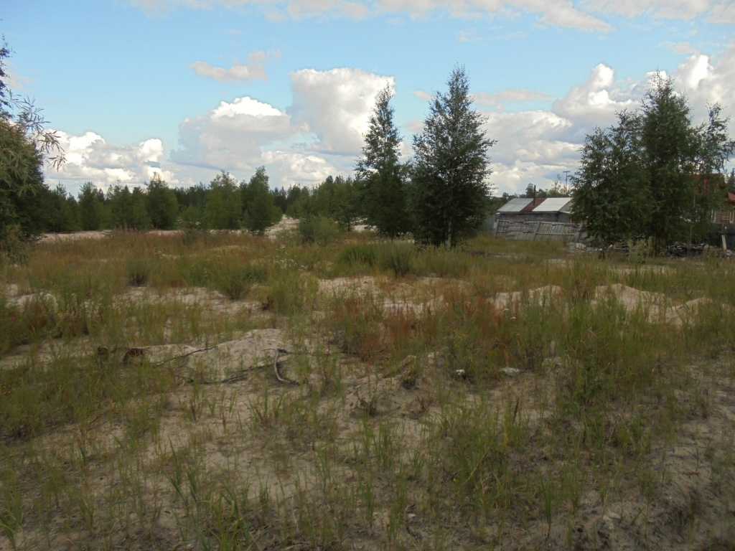

002-4-14 Нижневартовский район с. Варьёган
Название |  |  | 022-11-19 Нижневартовский район
Свободные/Занятые |  |  | Свободные
Муниципальное образование |  |  | Нижневартовский район
Местоположение, кадастровый номер земельного участка (при наличии) |  |  | с. Варьеган, ул. Школьная, 22, 86:04:0000002:190
Предоставление площадок в пользование |  |  | Аренда (проведение торгов)
Описание |  |  | Рельеф равнинный, насаждения отсутствуют, строительство двухквартирного жилого дома
Назначение площадки |  |  | Жилищное строительство
Площадь земельного участка, га |  |  | 0,0440
Категория земель |  |  | Земли населенных пунктов
Функциональное назначение |  |  | строительство двухквартирного жилого дома
Расстояние до регионального центра, км |  |  | 780 км
Транспортная инфраструктура на площадке | Автомобильные дороги | Наличие | Да
 |  | Описание | 1. вид дорожного покрытия - асфальтовое; 2. Состояние - удовлетворительное; 3. Расстояние до ближайшей автомобильной дороги г. Нижневартовск - пгт. Новоагнск 1 км
 | Железнодорожные пути | Наличие | Да
 |  | Описание | Расстояние до ближайшиго железнодорожного вокзала, г. Нижневартовск - 218 км (по проезжей части автодорога пгт. Новоаганск - г. Нижневартовск)
 | Речной порт | Описание | 1. Период навигации - 5 месяцев (май-сентябрь), до ближайшего речного порта 230 км
Инженерная инфраструктура на площадке | Электроснабжение | Наличие | Да
 |  | Описание | Возможность технологического присоединения к сетям электроснабжения имеется
 | Связь | Наличие | Да
 |  | Описание | Мобильная связь операторов Мегафон, МТС, Билайн, Мотив
 | Газоснабжение | Наличие | Нет
 |  | Описание | не предусмотрено газоснабжение объекта
 | Водоснабжение | Наличие | Да
 |  | Описание | Источник водоснабжения: ВОС - «Импульс-10м3/ч», пер. Магистральный, зд. 2Максимальная нагрузка в точке подключения -15м3/сут. Разработать проект на наружные сети водоснабжения от ТК-77 и водоотведения до проектируемого жилого дома и предоставить на согласование в АО «АМЖКУ».
 | Теплоснабжение | Наличие | Да
 |  | Описание | Источник теплоснабжения: котельная «Варьеган», Параметры теплоносителя – соглсно температурного графика. Давление в точке подключения Р1/Р2=4,6/4,4кг.с./см2. Максимальная нагрузка в точке подключения -0,03 Гкал/ч. Разработать проект на наружные сети теплоснабжения от ТК-77 до проектируемого жилого дома.
 | Канализация | Наличие | Да
 |  | Описание | Для водоотведения запроектировать индивидуальный выгреб, согласно проектным решениям и расчетным показателям. Предусмотреть подъездную дорогу к септику.
Тип площадки (гринфилд/браунфилд) |  |  | Гринфилд
Справочная информация о предельных параметрах разрешенного строительства |  |  | Минимальные размеры земельного участка - 1000 кв.м. Минимальные отступы от границ земельного участка до жилого дома - 3 м. Минимальные отступы от красных линий улиц - 5 м. Минимальные отступы от карсных линий проездов - 3 м. Предельное коичество этажей - 3. максимальный процент застройки земельного участка - 64,6.
Справочная информация по вопросам предоставления земельных участков (контактные сведения) |  |  | Городское поселение Новоаганск тел/факс (34668)51-034,51-086
Дополнительная информация |  |  | Зона индивидуальной жилой застройки (1-3 этажа) - Ж-2
Координаты (в десятичных градусах) |  |  | 61.997755, 76.767290
Куратор площадки |  |  | Управление архитектуры и градостроительства администрации района, Тиханов Валерий Витальевич, тел. (3466)49-84-80, факс (3466)49-87-33
Ответственный за предоставление информации |  |  | Муниципальное бюджетное учреждение Нижневартовского района "Управление имущественными и земельными ресурсами" тел. (3466) 44-66-39, факс (3466) 44-66-34, Салемгареев Ильмир Рифович, тел. (3466) 44-70-30

